A Magyar Nemzeti Levéltár Tolna Megyei Levéltára XXII. Levéltári Napján
„Tolna megye története alulnézetből. Mozaikok a Tolna megyei levéltárosok kutatásaiból” címmel konferenciát rendez.

Program:

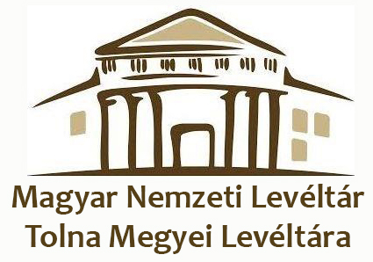
10.00
A vendégeket köszönti: Prof. Dr. habil Szécsi Gábor Csc.
PTE Kultúratudományi, Pedagógusképző és Vidékfejlesztési Karának dékánja

A konferenciát megnyitja: Prof. Dr. Ö. Kovács József
A Magyar Nemzeti Levéltár Megyei Főigazgató helyettese

10.10-10.30
A középkori epigráfia kutatási programja és eredményei
Előadó: Dr. Várady Zoltán főlevéltáros, levéltárigazgató

10.30-10.50
Bűnösök és áldozatok, avagy nők Tolna vármegye büntető törvényszéke előtt a 18. század első felében.
Előadó: Maul-Link Dóra főlevéltáros


10.50 -11.10
Egy vidéki kántortanító, Kircz István pályaképe
Előadó: Asztalos Zoltán levéltári kezelő

11.10-11.30
„Fiúk, fel a fejjel, a harsona zeng…” Fejezetek egy cserkészcsapat krónikájából
Előadó: Dr. Kunné Tornóczky Andrea levéltáros

11.30-11.50 Szünet

11.50-12.10
Az elfeledett nemzetőrség 1918–1919-ben Tolna megyében
Előadó: Aradi Gábor levéltáros

12.10 -12.30
Politikai gyilkosságok Tolna megyében az I. világháború után
Előadó: Marosi Tibor levéltáros

12.30-12.50
Kihívások a megyeszékhely városfejlesztésében és rendezésében a 20. század közepén
Előadó: Ruzsa Éva főlevéltáros, igazgatóhelyettes

12.50-13.10
„A gép sugarát kereken veti, képköre fénylik sik lepedőn” – Filmek a faddi moziban (1960 –1972)
Előadó: Hecker Henrietta segédlevéltáros

13.10-13.30
Kérdések, hozzászólások

A rendezvény helye: PTE Kultúratudományi, Pedagógusképző és Vidékfejlesztési Karának épülete
Szekszárd, Rákóczi utca 1. földszint, 52. számú előadó
A rendezvény ideje: 2018. november 15. 10.00‒14.00
 | 